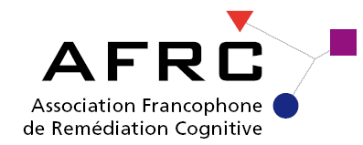  10ème Colloque de l’AFRC | BULLETIN  D’INSCRIPTION
Prévention, remédiation et insertion
21 septembre 2018 – Salle Nouveau Siècle -
17 place Mendès-France Lille

Mme / M.
Prénom : Nom :
Fonction :
Adresse professionnelle :
Nom du service / unité de soins :
Code Postal : Ville :
Courriel : Tél. : Fax :

Je m’inscris à un atelier :
❑ ATELIER 1 : l’expérience du réseau régional de remédiation cognitive dans l’appui au développement des soins de proximité dans les Hauts de France
❑ ATELIER 2 : Comment faire évoluer les pratiques de soins avec les outils de la neuropsychologie
❑ ATELIER 3 : Repérer et évaluer les compétences et fragilités de la personne dans les troubles du développement
Je règle les droits d’inscription* au Colloque :
❑ Inscription membre AFRC avant août 2018 : 30 € TTC
❑ Inscription non-membre avant août 2018 : 60 € TTC
❑ Inscription après le 1er août 2018 : 95 €
❑ Invitation (interne membre de l’AFFEP)
❑ Inscription formation continue

*prestations incluses dans les droits d’inscription : conférences, cocktail déjeunatoire et ateliers

Règlement par chèque hors formation continue à l’ordre de l’AFRC d’un montant total des droits d’inscription (TTC) de :……….... €
Bulletin d’inscription à retourner dûment complété avec le règlement à Colloque AFRC – SUR-CL3R
4 rue Jean Sarrazin 69008 Lyon. Informations concernant le colloque : 04 26 73 85 42 ou 04 26 73 85 37
Toute inscription non accompagnée de son règlement ne pourra être prise en compte.

Règlement par chèque dans le cadre de la formation continue (n° formateur : 84 69 144 47 69) à l’ordre de … d’un montant total des droits d’inscription (TTC) de :.. €
à envoyer à Colloque AFRC – SUR-CL3R 4 rue Jean Sarrazin 69008 Lyon. I

En cas de souhait de paiement par virement : solliciter l’AFRC.

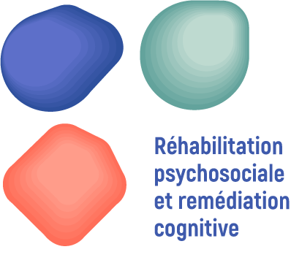

Toute demande d’annulation doit impérativement être formulée par écrit à : AFRC/Service universitaire de réhabilitation 4 rue Jean Sarrazin 69008 Lyon. Si envoyée avant le 15 septembre 2017, elle donnera lieu à un remboursement déduction faite des sommes engagées et/ou déjà dépensées pour la réalisation de la participation au colloque. Les demandes de remplacement de nom formulées par écrit sont admises.

